Информация о работе с обращениями граждан
за 1 квартал 2017 года

Обращения граждан, поступившие в адрес Ростобрнадзора в отчетном периоде, можно систематизировать по трем типам:
- заявления, связанные с просьбой о содействии в реализации конституционных прав и свобод заявителя или других лиц, либо являющиеся сообщением о нарушении законов и иных нормативных правовых актов, недостатках в работе государственных органов, органов местного самоуправления и должностных лиц, либо критика деятельности указанных органов и должностных лиц;
- жалобы, связанные с просьбой о восстановлении или защите нарушенных прав, свобод или законных интересов заявителя, или других лиц;
- запросы о предоставлении информации о деятельности Ростобрнадзора.
В 1 квартале 2017 года в адрес Ростобрнадзора поступило 64 обращения граждан, содержащих 64 вопроса.
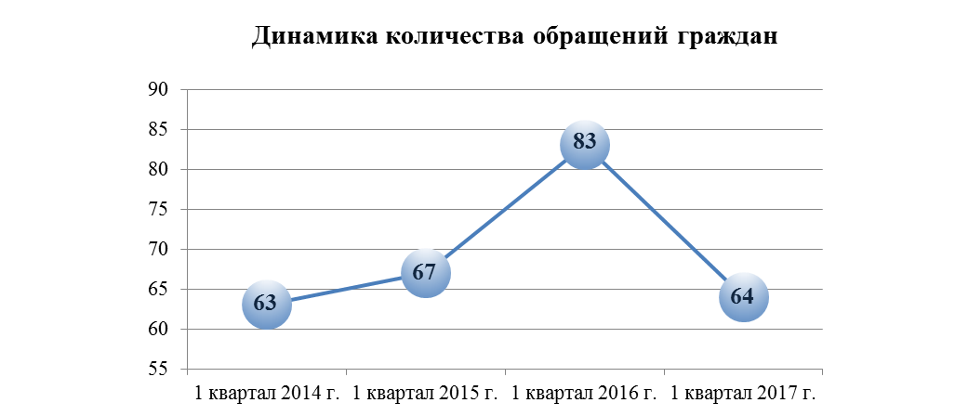

По сравнению с прошлым годом общее количество обращений граждан снизилось на 22,9%.
Среди общего количества обращений, поступивших в Ростобрнадзор в отчетный период, 4 обращения являлись коллективными, 1 – анонимное (которое было рассмотрено Ростобрнадзором в соответствии со статьей 11 Федерального закона от 02.05.2006 № 59-ФЗ «О порядке рассмотрения обращений граждан Российской Федерации»).
Кроме того, 1 обращение поступило в ходе личного приема руководителя Региональной службы.
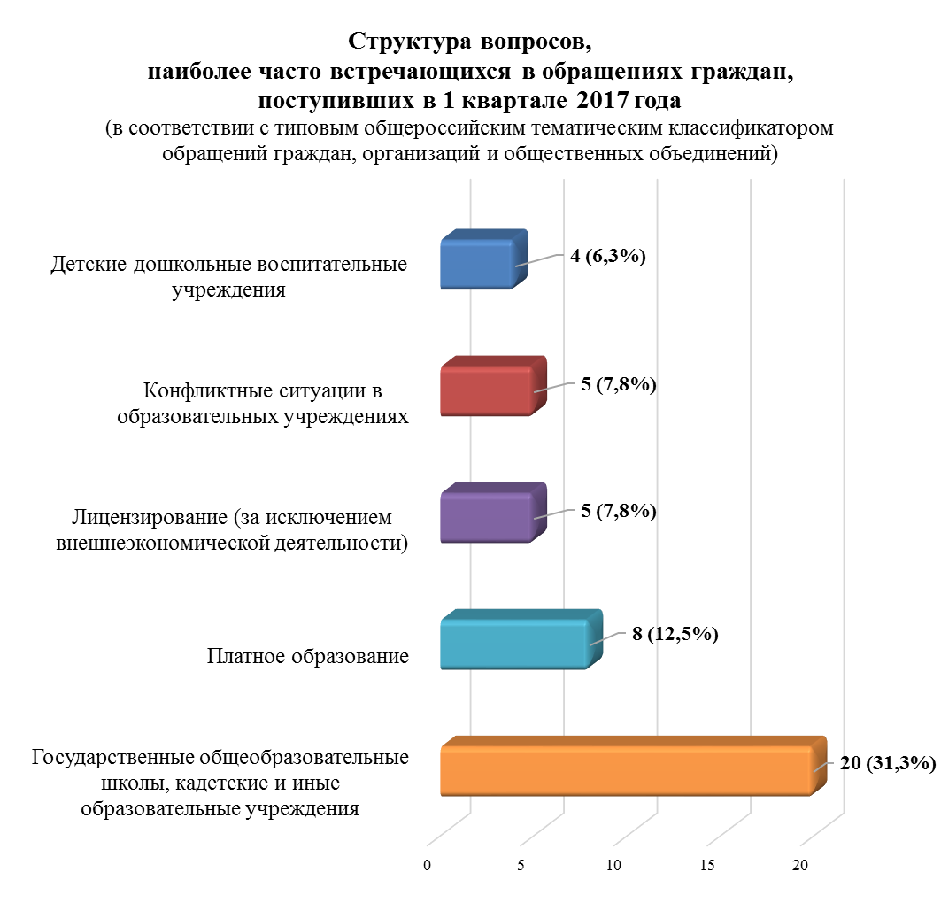
В структуре вопросов, наиболее часто встречающихся в обращениях граждан, поступивших в отчетном периоде, (в соответствии с типовым общероссийским тематическим классификатором обращений граждан) наибольший удельный вес занимают вопросы, касающиеся государственных общеобразовательных школ, кадетских и иных образовательных учреждений - 0002.0013.0139.0266.
Из других органов государственной власти в соответствии с компетенцией в Ростобрнадзор поступило для рассмотрения 23 обращения граждан (что составило 35,9% от общего количества поступивших обращений). Наибольшее количество обращений поступило из Федеральной службы по надзору в сфере образования и науки.
По электронной почте (в том числе из других органов власти) в Ростобрнадзор в отчетном периоде поступило 32 обращения граждан (или 50% от общего количества поступивших обращений).
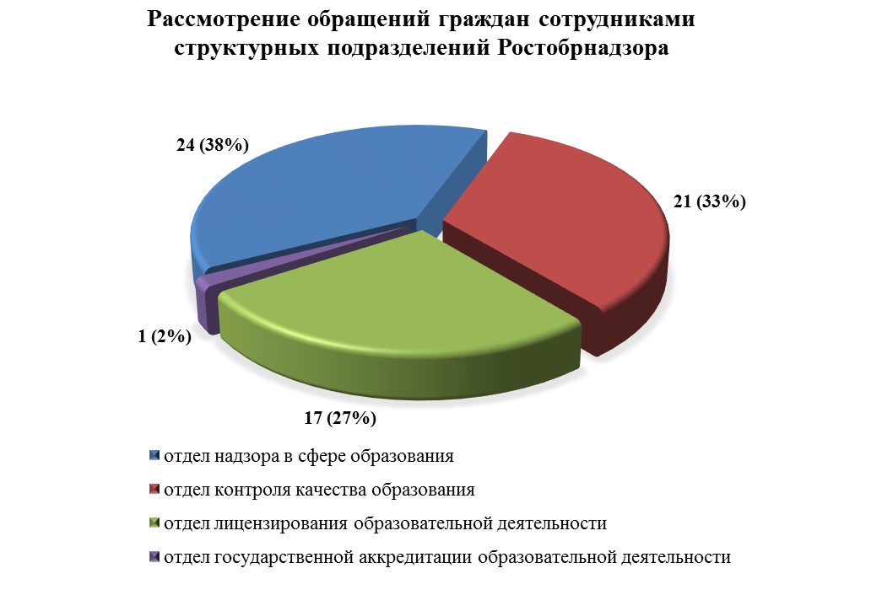
Результаты рассмотрения вопросов, содержащихся в поступивших обращениях:
- «поддержано» − по 5 обращениям (или 7,8% от общего количества поступивших обращений);
- «разъяснено»*⁾ − по 55 обращениям (или 85,9% от общего количества поступивших обращений);
- «не поддержано» − по 4 обращениям (или 6,3% от общего количества поступивших обращений).
Обращения граждан о фактах нарушения принципа равноправия граждан независимо от расы, этнической принадлежности, языка, отношения к религии, убеждений, принадлежности к общественным объединениям, а также других обстоятельств при приеме на работу, замещении должностей государственной службы, формировании кадрового резерва в Ростобрнадзор не поступали.

*⁾ в том числе направлено для рассмотрения по компетенции в иные органы государственной власти

